Doplňte vhodně názvy rodových vazeb:

Tři zlaté vlasy __________Vševěda
__________, Kylian a já
__________, nauč mě charleston!
Jak dostat __________do polepšovny
Čertův __________
__________v akci
Marnivá __________
Pohádky ovčí __________
__________automobil
Nesmrtelná __________
Já už budu hodný, __________!
Můj __________má prima __________
__________ Pagáč vyprávjajú
Náš __________Josef
Měla __________ čtyři jabka
__________, sežeň štěně

Převeďte slova na číselné kódy a čísla na slova
M I R A B E L K A
1 2 3 4 5 6 7 8 4

M = 1, I = 2, R = 4, apod.

KLAM
MRAK
MELA
KABELA
KAREL
RAK
KARAMEL
KAL
BREK
BARMA
MIREK
KAR
LARA
MALI

5348
7456
83452
7234
84567
835
538
748
14754
635
12384
761
368
543

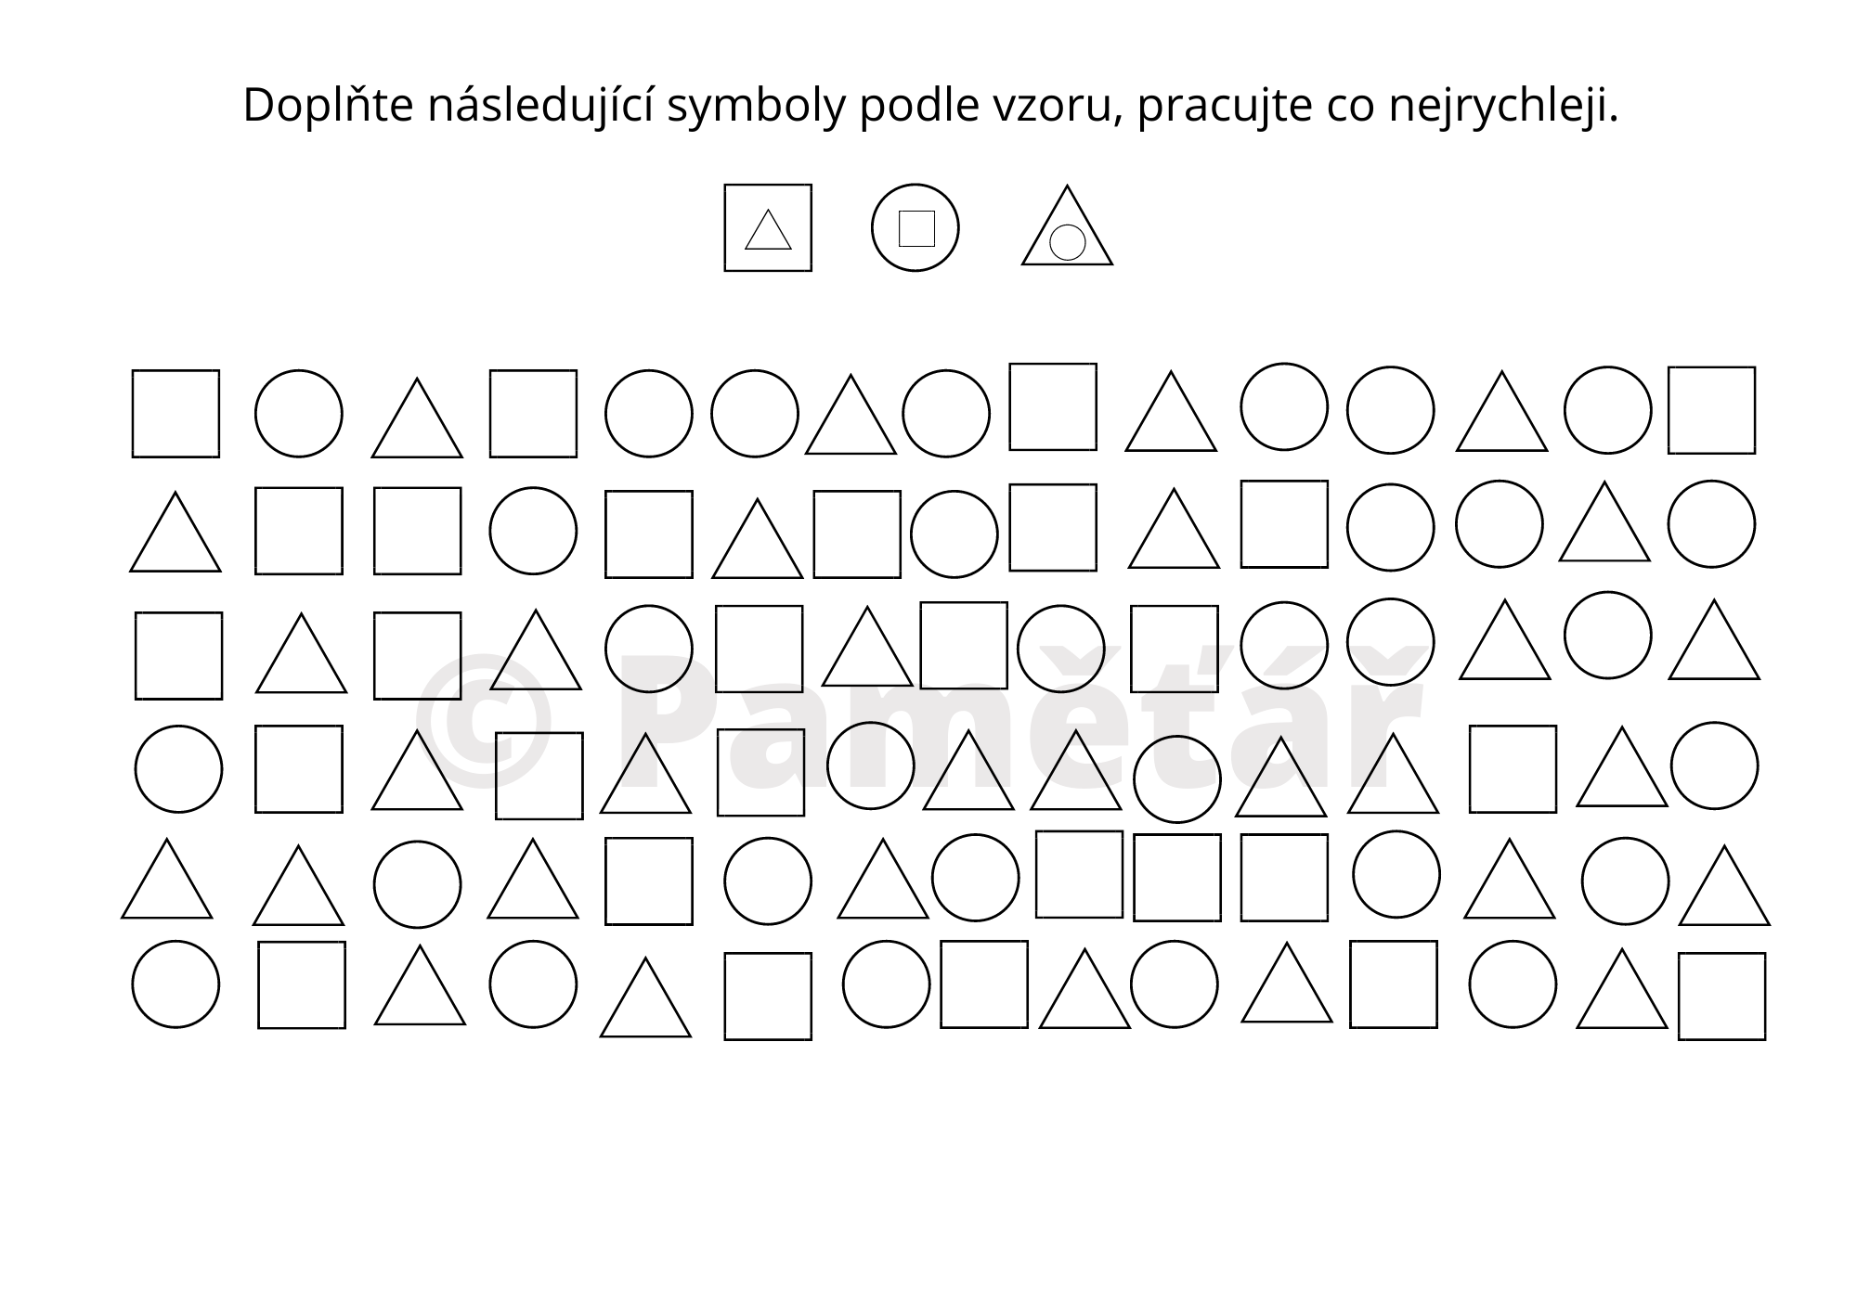
V prvním obrázku, kde jsou tři medvědi, najděte skryté tvary, které vidíte v obrázku druhém. Doporučujeme si každý nalezený tvar vybarvit.
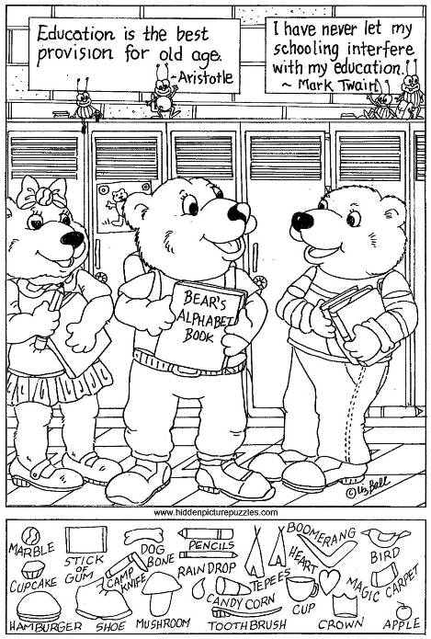
Např. zubní kartáček má slečna medvědice v pravé botě
Řešení:
Doplňte vhodně názvy rodových vazeb:

Tři zlaté vlasy děda Vševěda
Dědeček Kylian a já
Babičko, nauč mě charleston!
Jak dostat tatínka do polepšovny
Čertův švagr
Sestra v akci
Marnivá sestřenice
Pohádky ovčí babičky
Dědeček automobil
Nesmrtelná teta
Já už budu hodný, dědečku!
Můj brácha má prima bráchu
Stařeček Pagáč vyprávjajú
Náš dědek Josef
Měla babka čtyři jabka
Tato, sežeň štěně!

Převeďte slova na číselné kódy a čísla na slova
M I R A B E L K A
1 2 3 4 5 6 7 8 4

M = 1, I = 2, R = 4, apod.

KLAM 8741
MRAK 1348
MELA 1674
KABELA 845674
KAREL 84367
RAK 348
KARAMEL 8434167
KAL 847
BREK 5368
BARMA 54314
MIREK 12368
KAR 843
LARA 7434
MALI 1472

5348 BRAK
7456 LABE
83452 KRABI
7234 LIRA
84567 KABEL
835 KRB
538 BRK
748 LAK
14754 MALBA
635 ERB
12384 MIRKA
761 LEM
368 REK
543 BAR

